[筛库发现：中国科学院分子细胞科学卓越创新中心Weiwei Yang（音译：王维维）团队论文疑似有图像重复](https://mp.weixin.qq.com/s?__biz=Mzk3NTcyMjQ5NA==&mid=2247484763&idx=3&sn=e98b5fcc3fe66676b9563e119ebffbb3)

清风编辑部[清风学术](javascript:void(0);)2025-04-17 22:57:09北京



2018年10月27日，一篇题为：Phosphoglucomutase 1 inhibits hepatocellular carcinoma progression by regulating glucose trafficking（葡萄糖磷酸变位酶1通过调节葡萄糖转运抑制肝细胞癌进展）的论文在《PLoS biology》期刊发表，论文DOI：10.1371/journal.pbio.2006483。大筛查发现，疑似有图像重复。

**部分实验图像存在以下重复现象：**

* **图6F出现部分重叠。**

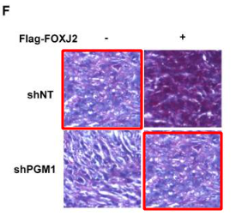

本研究获得以下基金支持：中国科学院战略重点研究项目[XDB19000000]；国家自然科学基金[31471324,31422034,81572856,81472769,81201937,81521091]。

通讯作者之一：Weiwei Yang（音译：王维维），疑为中科院生物化学与细胞生物学研究所研究组长，中国科学院上海生命科学研究院研究员。

**参考信息：**

https://journals.plos.org/plosbiology/article?id=10.1371/journal.pbio.2006483

**声明：**

本报道中的信息来自学术网站公开资料，我们对其准确性及完整性不做任何保证，仅供读者参考。如有任何建议或查重需求，欢迎与我们联系。